入所する時の注意事項（例）

■避難者カードを受け取り、必要事項を
記入して提出してください
（避難者カードの提出をもって受付とします）

■避難所レイアウト図を確認して、決められたスペースに入ってください

■トイレは決められた箇所しか使用できません
「トイレの使い方」をよく読んで、気持ちよく使用できるように
気を付けましょう

■次の方は本部にお申し出ください

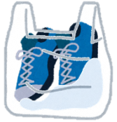
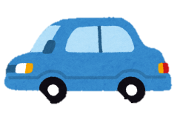
車は決められた
場所に！
靴は自分で管理！
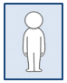
■居住スペースでは、自治会単位で集まりましょう
■1人あたりのスペースの目安は２～３㎡（スフィア基準
では3.5㎡）程度です
■必ず通路を確保しておきましょう
■高齢者や障害者、妊産婦等の配慮が必要な方への配慮もお願いします
■立入禁止区域には入らないでください
約
２ｍ
約1～1.5ｍ

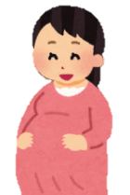
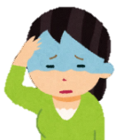
体調に不安のある方
※近くに体調の悪そうな方がいる場合も、本部までお知らせください
ケガをしている方
体調の悪い方
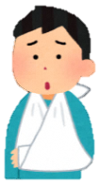


※補助犬はペットではありません。ご利用の方は本部までお申し出ください
ペットを連れてこられた方
ペットは屋内では飼えないため、ペットコーナーに預けます
掃除や餌やりは責任を持って、飼い主同士で協力して行ってください
特技・資格をお持ちの方
医療関係者や介護福祉士、保育士、先生、語学堪能、料理上手など
ご協力をお願いすることがあるかもしれませんのでよろしくお願いします

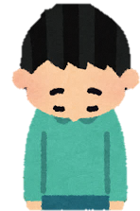
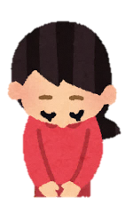
みなさまのご協力、よろしくお願いします

